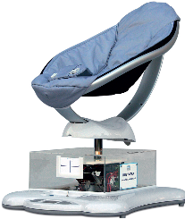Moby CREA

# Chaîne fonctionnelle

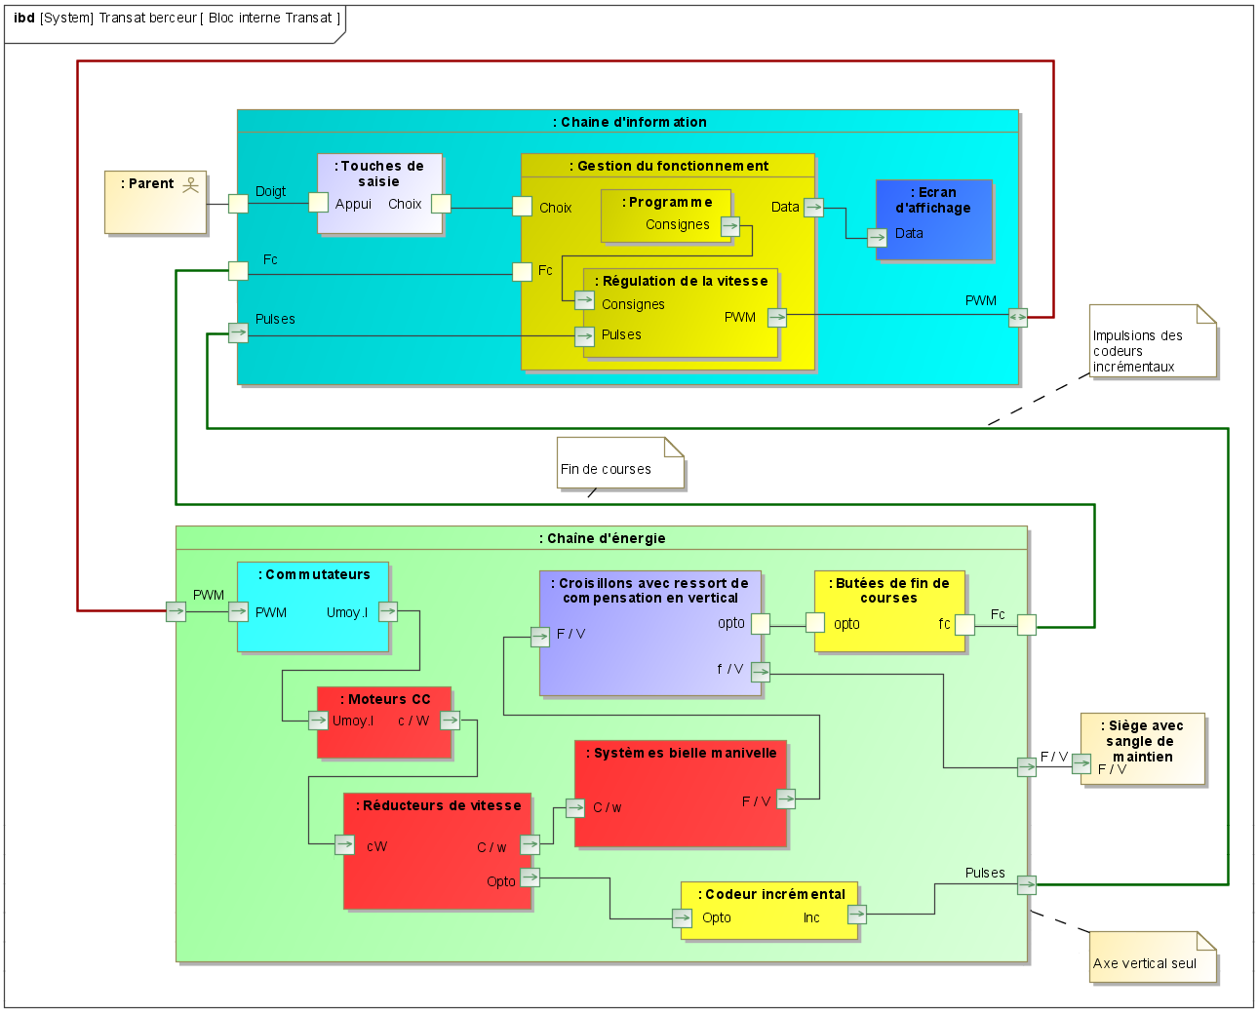

|  |
| --- |
| * **Réaliser la chaîne fonctionnelle.** |

|  |
| --- |
| **Critères d’évaluation**   * Sur le fond :   + Distinguer chaîne d’info et chaîne d’information   + Ecrire les bonnes fonctions et les bons composants   + Indiquer les grandeurs de flux (Vitesse, intensité, débit, flux chaleur) et d’effort (couple/effort, tension, pression, température) dans les liens   + Indiquer **exactement** les liens entre CE et CI   + Indiquer matière d’œuvre entrante et sortante dans la fonction « agir ».   + Connaître le fonctionnement des capteurs. * Sur la forme :   + Chaîne grande et propre   + Cases propres   + Couleurs   + Quand on est face à l’examinateur, se lever et montrer les composants s’ils sont visibles. |

# Schéma cinématique

## Axe horizontal

|  |  |  |  |  |  |  |  |  |  |  |  |  |  |
| --- | --- | --- | --- | --- | --- | --- | --- | --- | --- | --- | --- | --- | --- |
|  | |  |  | | --- | --- | |  | Moteur à courant continu :   * inertie $J_{rotor}=720⋅{10}^{-9} kg.m^{2}.$  Poulie :   * rayon : $r=6 mm$; * inertie : | |  | Poulie :   * rayon : $R=11 mm$;   Vis sans fin :   * 1 filet   Inertie :   * inertie : | |  | Roue dentée : $Z_{3}=24$  * dents * Inertie : | |  | Roue dentée : $Z_{3}=90$  * dents * Inertie : $J_{4}=19 721⋅{10}^{-9} kg.mm^{2}$  Excentrique : | |  | Bielle :   * Longueur . | |  | Ensemble mobile : $m_{à vide}=2,75 kg.$ | |

## Axe vertical

|  |  |  |  |  |  |  |  |  |  |  |  |
| --- | --- | --- | --- | --- | --- | --- | --- | --- | --- | --- | --- |
|  | |  |  | | --- | --- | |  | Moteur à courant continu :   * inertie $J_{rotor}=4160⋅{10}^{-9} kg.m^{2}.$  Poulie :   * rayon : $r_{7}=11 mm$; * inertie : | |  | Poulie :   * rayon : $R_{8}=42 mm$;   Vis sans fin :   * 2 filets   Inertie :   * inertie : | |  | Roue dentée : $Z_{3}=40$  * dents * Inertie : $J_{3}=12 000⋅{10}^{-9} kg.mm^{2}$  Excentrique : | |  | Bielle :   * Longueur | |  | Ensemble mobile :   * Ressort : | |

|  |
| --- |
| * **Réaliser le schéma cinématique (minimal) du système.** * **Donner le paramétrage.** |

|  |
| --- |
| **Critères d’évaluation**   * Sur le fond :   + Connaître la représentation des liaisons   + Choisir judicieusement le plan de représentation du schéma   + Respecter le positionnement relatif des solides   + Pour le paramétrage, réaliser les figures de changement de base (et les mouvements de translation s’ils existent) * Sur la forme :   + Schéma cinématique suffisamment grand   + Une couleur par liaison   + Tracé soigné. |

# Hyperstatisme

|  |
| --- |
| * **Après avoir réalisé le graphe de liaisons déterminer le degré d’hyperstatisme du mécanisme. Commenter.** * **On pourra dissocier le mouvement horizontal et le mouvement vertical.** |

|  |
| --- |
| **Critères d’évaluation**   * Sur le fond :   + Faire un graphe de liaisons.   + Déterminer les mobilités et les expliquer   + Détailler le calcul du nombre d’équations   + Détailler le calcul du nombre d’inconnues   + Réaliser le calcul et commenter. * Sur la forme :   + Graphe soigné. |

# Schéma bloc fonctionnel

|  |
| --- |
| * **On s’intéresse à la translation horizontale. Réaliser le schéma bloc de l’asservissement en vitesse angulaire.**   **On fera figurer les constituants, les sommateurs, et les grandeurs physiques. Les fonctions de transfert ne sont pas à déterminer.** |

# Loi Entrée – Sortie

|  |
| --- |
| * **Déterminer la relation entre la position de l’axe horizontal et la position angulaire du moteur associé.** * **Déterminer la relation entre la position de l’axe vertical et la position angulaire du moteur associé.** |

|  |
| --- |
| * **Déterminer la relation entre l’accélération mesurées par accéléromètre et les accélérations radiales et tangentielles du bras.** |

# Théorème de l’énergie cinétique

|  |
| --- |
| * **Exprimer le couple à fournir par le moteur entrainant l’axe vertical.** |

|  |
| --- |
| **Critères d’évaluation**   * Sur le fond :   + Graphe de liaisons   + Bilan de puissance intérieure   + Bilan de puissance extérieur   + Calcul de l’énergie cinétique   + Modélisation des frottements   + Identification des puissances nulles |